资阳市2022年初中学业水平考试暨高中阶段学校招生考试
地理
本次考试地理、生物同堂进行，考试时间共120分钟，每科目满分各100分。
注意事项：
1．答题前，考生务必将自己的姓名、准考证号和座位号填写在答题卡上。
2．回答选择题时，选出每小题答案后，用2B铅笔把答题卡上对应题目的答案标号涂黑。
如需改动，用橡皮擦干净后，再选涂其它答案标号。回答非选择题时，将答案写在答题卡上。写在本试卷上无效。
3．考试结束后，将本试卷和答题卡一并交回。
一、选择题：本大题共20个小题，每小题2分，共40分。每小题只有一个选项符合题意。
北京时间2021年10月14日18时51分，我国首颗太阳探测卫星“羲和号”在太原卫星发射中心（37°30′N，112°36′E）成功发射，标志着我国正式迈入太空探日时代。下图为地球绕日公转示意图。结合所学知识，完成下面小题。
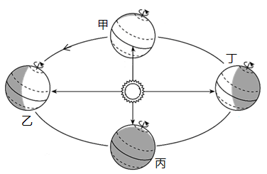
1. 太原卫星发射中心位于五带中（ ）
A. 热带 B. 北温带 C. 南温带 D. 北寒带
2. “羲和号”发射当日，地球位于公转轨道的（ ）
A. 甲乙之间 B. 乙丙之间 C. 丙丁之间 D. 丁甲之间
3. 我国首颗太阳探测卫星成功发射，主要得益于（ ）
A. 人口众多 B. 资源丰富 C. 科技发展 D. 交通便捷
【答案】1. B 2. C 3. C
【解析】
【1题详解】
地球上23.5°N- 23.5°S之间称为热带，23.5°N- 66.5°N称为北温带，23.5°S-66.5°S之间称为南温带，66.5°N- 90°N之间称为北寒带，66.5°S-90°S之间称为南寒带。太原卫星发射中心（37°30′N，112°36′E）是位于 23.5°N- 66.5°N之间的北温带，故ACD错误、B正确，故选B。
【2题详解】
图中乙处北极圈是极昼，是6月22日前后的夏至日，按地球自西向东公转的方向，丙处是9月23日前后的秋分日，丁处是12月22日前后的冬至日，甲处是3月21日前后的春分日，“羲和号”发射当日是10月14日，所以这一天地球是公转在图中丙与丁之间，故C正确、ABD错误，根据题意，故选C。
【3题详解】
发射人造卫星属于高新技术产业，我国首颗太阳探测卫星成功发射，主要得益于我国科技的发展，与人口众多和资源丰富无关，交通便捷的影响很小，故ABD错误、C正确，故选C。
【点睛】地球的公转方向是自西向东的，当太阳直射在南回归线上时，这一天称为冬至日，为12月22日，北半球昼短夜长，北极圈以内地区有极夜现象；当太阳直射在北回归线上时，这一天称为夏至日，为6月22日，北半球昼长夜短，北极圈以内地区有极昼现象；当太阳年内第一次直射在赤道上时，这一天称为春分日，为3月21日，全球昼夜平分；年内第二次直射在赤道上时为秋分日，为9月23日，全球昼夜平分。
2018年2月7日，中国第五个南极科考站—罗斯海新站正式选址奠基。下图为我国南极科考站分布示意图和南极地区气候资料图。结合所学知识，完成下面小题。
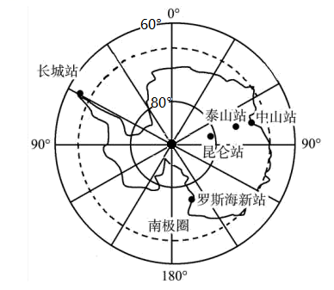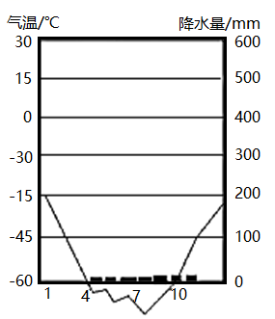
4. 南极大陆四周被海洋包围，这些海洋是（ ）
①北冰洋②大西洋③太平洋④印度洋
A. ①②③ B. ①②④ C. ①③④ D. ②③④
5. 罗斯海新站正式选址奠基的时间为2月份，主要因为南极地区此时（ ）
A. 气温较温和 B. 降水较丰富 C. 大气较洁净 D. 冰雪已融化
6. 中国南极科考员在科学考察期间，会面临的恶劣自然条件是（ ）
A. 淡水缺乏 B. 酷寒烈风 C. 闷热潮湿 D. 高寒缺氧
【答案】4. D 5. A 6. B
【解析】
【4题详解】
南极大陆是世界上纬度最高、平均海拔最高的大陆，也是世界上唯一没有常住居民的大陆，南极大陆周围被②大西洋、③太平洋、④印度洋包围，北冰洋与南极大陆分处在地球的北极和两极两端，北冰洋不可能包围南极大陆，故②③④正确，故选D。
【5题详解】
罗斯海新站正式选址奠基的时间为2月份，这是由于地球的公转运动导致地球上南北半球季节相反，2月份时是北半球的冬季，但南极洲此时是暖季，气温较高，并且有极昼现象，适合考察和建站。南极大陆降水稀少，有“白色荒漠”称号；建站的选择时间与大气洁净无关；图示显示最热月均温为-30℃左右，说明南极大陆气候严寒，95%以上的地区被冰雪覆盖，冰雪未融化。故A正确、BCD错误，根据题意，故选A。
【6题详解】
南极大陆是世界上纬度最高、海拔最高的大陆，图示显示最热月均温为-30℃左右，是世界最寒冷的大陆，在科考期，会面临酷寒、烈风等恶劣天气；南极地区淡水十分丰富；全年寒冷， 不会有闷热潮湿的天气；南极地区平均海拔两千多米，不存在高寒缺氧的问题，故ACD错误、B正确，根据题意，故选B。
【点睛】南极洲，围绕南极的大陆，位于地球南端，四周被太平洋、印度洋和大西洋所包围，边缘有别林斯高晋海、罗斯海、阿蒙森海和威德尔海等；南极洲由大陆、陆缘冰、岛屿组成，全境为平均海拔2350米的大高原，是世界上平均海拔最高的洲。
下图示意某地理学习小组进行某种地理现象的演示实验，在光线较暗的地方用手电筒模拟太阳光照射地球仪，并自西向东拨动地球仪。结合所学知识，完成下面小题。
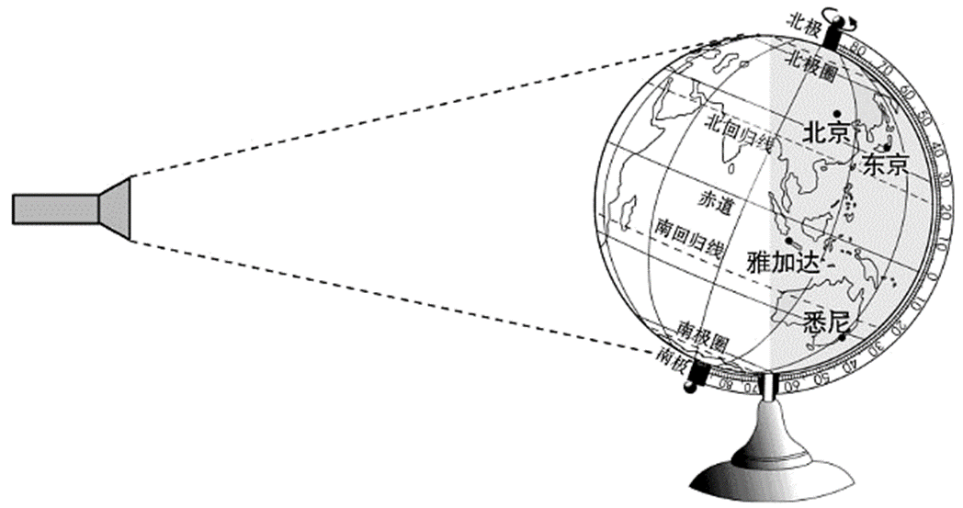
7. 该实验能较好地演示（ ）
A. 昼夜现象 B. 昼夜更替现象 C. 季节变化 D. 昼夜长短变化
8. 如图所示时刻，北京正处于（ ）
A. 日出 B. 日落 C. 夜晚 D. 白天
【答案】7. B 8. C
【解析】
【7题详解】
读图可知，图中图中手电筒代表太阳，自西向东转动地球仪，被太阳照到的一面是白天，照不到的一面是黑夜，随着地球的自转，白天和黑夜会不断的交替出现，所以该实验能较好地演示地球的自转产生的昼夜更替现象。昼夜现象是因为地球是一个不透明的球体造成的，季节变化和昼夜长短变化是由于地球的公转造成的。故ACD不符合题意，B符合题意。故选B。
【8题详解】
读图可知图中阴影部分是黑夜，被阳光照到的一半是白天，图中北京正处于夜晚。故C符合题意，ABD不符合题意。故选C。
【点睛】地球绕地轴转动叫做自转，地球绕太阳转动，叫做公转，地球自转和公转的方向都是自西向东，地球自转产生了昼夜交替和时间差异，地球公转产生了四季变化和昼夜长短变化。
资阳某校地理小组对当地2022年4月5日至8日的天气进行了观测和记录，结果绘制如图。气温日较差是指一天中气温最高值与最低值之差。结合所学知识，完成下面小题。
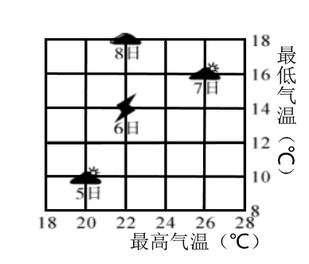
9. 2022年4月5日至8日，气温日较差最小的是（ ）
A. 5日 B. 6日 C. 7日 D. 8日
10. 2022年4月8日，大部分人出行（ ）
A. 穿衬衣加薄外套 B. 穿毛衣加羽绒服 C. 带太阳伞 D. 带雨伞
11. 从天气的角度考虑，户外活动存在风险的是（ ）
A. 5日 B. 6日 C. 7日 D. 8日
【答案】9. D 10. A 11. B
【解析】
【9题详解】
气温日较差是由当天最高气温减去当天最低气温，由图可知，2022年4月5日至8日，气温日较差最小的是8日，日较差是22-18=4℃，5日的气温日较差是20-10=10℃，6日的气温日较差是22-14=8℃，7日的气温日较差是26-16=10℃，故ABC错误、D正确，根据题意，故选D。
【10题详解】
由图可知，4月8日这一天是阴天，最高气温是22℃，最低气温是18℃，大部分人出行是穿衬衣加薄外套，没有必要携带太阳伞和雨伞，更不需要穿毛衣加羽绒服，故A正确、BCD错误，根据题意，故选A。
【11题详解】
天气与人们的生产生活密切相关，人们往往根据天气预报符号安排生产、生活，如图可知，从天气的角度考虑，户外活动存在风险的是6日，因这一天有雷电，其余三天没有风险，故ACD错误、B正确，故选B。
【点睛】天气与气候都是表示大气运动状况，区别是天气表示短时间内的大气运动状况，是多变的、不稳定的，气候表示长时间内的大气运动状况，是少变的、稳定的。
生物不能脱离环境而存在，必须依赖并适应环境，并维持其生存和发展。下图为非洲大陆年降水量和某动物分布图。结合所学知识，完成下面小题。
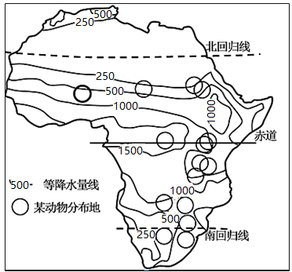
12. 非洲大陆年降水量分布特点是（ ）
A. 南北回归线之间，降水量大致由赤道向南北两侧递减
B. 整个大陆地区，降水量大致由沿海向内陆逐渐递减
C. 赤道穿过的地区，降水量超过1500毫米
D. 南北回归线穿过的地区，降水量低于250毫米
13. 根据图中某动物分布地可知，该动物主要适宜生活在（ ）
A. 干热的沙漠地区 B. 深受海洋影响的沿海地区
C. 湿热的雨林地区 D. 干湿分明的稀树草原地区
【答案】12. A 13. D
【解析】
【12题详解】
读图可知，非洲气候类型分布特点是以赤道为中心，南北对称分布；非洲降水量的分布特点是自赤道向南北两侧递减；降水量分布不均匀，故A正确，B错误；赤道穿过的地区，在刚果盆地的附近降水量超过1500毫米，但在东部地区降水在1000毫米左右，并未达到1500毫米，故C错误；北回归线穿过的地区降水在250毫米以下，但南回归线穿过的地区降水量大部分在250毫米以上，故D错误。故选A。
【13题详解】
读图可知，图中某动物的分布地可推知，该动物主要适宜生活在热带草原气候区，气候特征为全年高温，降水分明显的干、湿两季，植被为稀树草原，故D正确；干热的沙漠地区分布在热带沙漠气候区，湿热的雨林地区分布在热带雨林气候区，深受海洋影响的沿海地区，都与题干动物分布描述无关，故ABC错误。故选D。
【点睛】非洲，位于东半球西部，欧洲以南，亚洲之西，东濒印度洋，西临大西洋，纵跨赤道南北，是世界第二大洲，同时也是人口第二大洲。非洲大陆高原面积广阔，有“高原大陆”之称。
2021年6月，巴西面临了91年来最严重的干旱，危及到当地生物的生存与发展。关于巴西干旱的原因，环保组织表示，近20年以来，被喻为“地球之肺”的亚马逊热带雨林遭受大面积砍伐，这与干旱直接相关。结合所学知识，完成下面小题。
14. 热带雨林的破坏会导致（ ）
①极端天气现象增多②水土流失加剧③生物多样性减少④全球物种灭绝
A. ①②③ B. ①②④ C. ①③④ D. ②③④
15. 利于热带雨林保护的措施是（ ）
A. 兴修公路 B. 开辟牧场和农场 C. 乱砍滥伐 D. 建生态保护区
【答案】14. A 15. D
【解析】
【14题详解】
热带雨林是全球重要的森林资源，对全球气候起着重要的调节作用，热带雨林的破坏会导致气候反常、极端天气现象的增长多；还会导致水土流失加剧；生物多样性的减少以及许多物种会灭绝；但全球物种灭绝说法过于绝对，故①②③正确，故选A。
【15题详解】
热带雨林被称为“地球之肺”，有着强大的环境效益，以上四种做法中，兴修公路、开辟牧场和农场、乱砍滥伐都不利于热带雨林的保护，是破坏热带雨林的做法；而建立生态保护区是保护热带雨林的做法，故ABC错误、D正确。故选D。
【点睛】巴西境内的亚马孙平原是世界上面积最大的平原，在这生长着世界上面积最大的热带雨林，它通过光合作用，不断地吸收二氧化碳，向大气中补充氧气，有“地球之肺”的美称，由于人们对它的滥砍滥伐，其面积在不断地缩小，以致引起了国际社会的强烈关注。
“专精特新”企业是指具有专业化、精细化、特色化、新颖化特征的工业中小企业。主要集中在新一代信息技术、高端装备制造、新能源、新材料、生物医药等中高端产业，其科技含量高，设备工艺先进，管理体系完善，市场竞争力强。结合所学知识，完成下面小题。
16. 最不可能发展成为“专精特新”企业的是（ ）
A. 信息技术 B. 新能源 C. 钢铁工业 D. 生物制药
17. 推测拥有“专精特新”企业数量最多的城市是（ ）
A. 兰州 B. 西宁 C. 海口 D. 上海
【答案】16. C 17. D
【解析】
【16题详解】
读材料可知，“专精特新主要集中在新一代信息技术、高端装备制造、新能源、新材料、生物医药等中高端产业，其科技含量高，设备工艺先进，管理体系完善，市场竞争力强。”选项中ABD都属于“专精特新”企业，ABD不合题意；钢铁工业是传统工业，不属于“专精特新”企业，C符合题意。故根据题意选C。
【17题详解】
“专精特新”企业是指具有专业化、精细化、特色化、新颖化特征的工业中小企业。根据四个城市的分不可知，上海在四个城市中是最大，技术水平最高，经济最发达，所以可推测是拥有“专精特新”企业数量最多的城市。故D符合题意，ABC不符合题意。故选D。
【点睛】“专精特新”企业是指具有专业化、精细化、特色化、新颖化特征的工业中小企业。主要集中在新一代信息技术、高端装备制造、新能源、新材料、生物医药等中高端产业，其科技含量高，设备工艺先进，管理体系完善，市场竞争力强。我国的专精特新企业主要分布在科技力量雄厚的大城市。
东北地区自然条件优越，资源丰富，是我国重要的工农业生产基地。下图为东北地区区域略图。结合所学知识，完成下面小题。
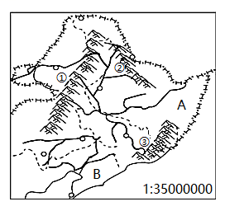
18. 图中①②③三条山脉中，属于我国季风区与非季风区分界线的是（ ）
A. ①山脉 B. ②山脉 C. ③山脉 D. 以上都是
19. 遵循因地制宜的原则，图中A地区适宜发展（ ）
A. 畜牧业 B. 渔业 C. 种植业 D. 林业
20. 为了践行“绿水青山就是金山银山”的可持续发展理念，位于B地的工业基地应该（ ）
A. 利用丰富的煤碳，大力发展火电工业 B. 加快产业升级，大力发展第三产业
C. 利用丰富的铁矿，大力发展钢铁工业 D. 利用丰富的石油，大力发展化学工业
【答案】18. A 19. C 20. B
【解析】
【18题详解】
图中三座山脉中，①大兴安岭是季风区与非季风区的分界线，②小兴安岭和③长白山都位于季风区，不是分界线，故A正确、BCD错误。故选A。
【19题详解】
由图可知，图中A是位于黑龙江东部的三江平原，是由黑龙江、松花江和乌苏里江冲积而成，地势平坦开阔、土壤肥沃，适合发展种植业，故ABD错误、C正确，故选C。
【20题详解】
B是我国最大的重工业基地--辽中南工业基地，这里发展工业的有利条件是矿产资源丰富，但随着资源的枯竭，环境污染的加剧，该地区出衰退的现象，为了践行“绿水青山就是金山银山”的可持续发展理念，应该加快产业升级、大力发展第三产业；大力发展火电工业、钢铁工业和化学工业都不利于践行“绿水青山就是金山银山”的可持续发展理念，故ACD错误、B正确，故选B。
【点睛】东北三省又称"东三省"(与东北地区是两个不同的概念)，是东北地区的三个省级行政区。东北三省分为黑龙江省、吉林省、辽宁省。地形分布格局是山环水绕，被称为"白山黑水 "之地。
二、非选择题：本大题共6小题，每小题10分，共60分。
21. 阅读材料，结合所学知识，完成下列问题。
材料一2022年5月9日，是俄罗斯卫国战争胜利第77周年纪念日，俄罗斯在首都红场举行了宏大的阅兵仪式。
材料二俄罗斯地跨亚、欧两大洲，是世界上面积最大的国家，俄罗斯总人口约1.458亿。俄罗斯自然资源种类齐全，储量丰富，是世界上重要的能源出口国。
材料三下图为俄罗斯区域略图
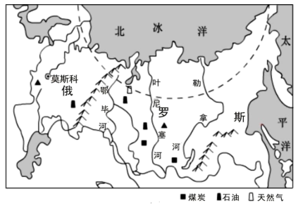
（1）俄罗斯纪念卫国战争胜利第77周年举行阅兵仪式的城市是____。
（2）俄罗斯地跨亚、欧两大洲，位于其境内的两大洲的分界线是____山脉。
（3）根据河流流向判断，俄罗斯亚洲境内三大流域的地势特点是____。
（4）从人口数量和国土面积看，俄罗斯的人口密度____。
（5）俄罗斯出口到我国的天然气，主要采用的运输方式是____运输。
【答案】（1）莫斯科 （2）乌拉尔
（3）南高北低 （4）小 （5）管道
【解析】
【分析】本题以俄罗斯为材料，涉及到俄罗斯主要城市、地形、河流及地势特点，人口分布特点及自然资源，考查学生对世界区域地理的认知能力及分析地理事物联系性的核心素养。
【小问1详解】
由题目可知，俄罗斯纪念卫国战争胜利第77周年举行阅兵仪式的城市是俄罗斯的首都--莫斯科，是俄罗斯最大的城市。
【小问2详解】
俄罗斯是一个地跨亚、欧两洲的国家，其境内的乌拉尔山脉是亚、欧两大洲的分界线。
【小问3详解】
由图可知，俄罗斯亚洲部分的三大河流都自南向北注入北冰洋，说明俄罗斯亚洲部分的势是南高北低。
【小问4详解】
从人口看，俄罗斯约1.4亿，是世界上面积最大的国家，可以判断出，俄罗斯是一个地广人稀的国家，人口密度小。
【小问5详解】
俄罗斯是一个自然资源十分丰富的国家，尤其石油、天然气出口量大，有“世界加油站”称号，俄罗斯与我国陆地相连，其出口到我国的天然气主要通过管道运输方式，这种运输方式可以昼夜不停运输，安全可靠。
22. 下图为我国某地等高线地形图。结合所学知识，完成下列问题。
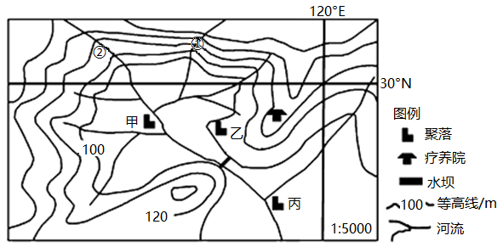
（1）图中①②两支流中，流速较快的是____；图中干流的流向是____。
（2）若测得图中水坝图上距离为0.4厘米，水坝实际长度为____米；水坝建好后最高蓄水位为100米，甲、乙、丙三个聚落中需要搬迁的是____聚落。
（3）图中疗养院所在的地形部位是____。
【答案】（1） ①. ① ②. 自西北向东南
（2） ①. 20 ②. 甲 （3）山脊
【解析】
【分析】本题以等高线地形图为材料，涉及等高线地形图、方向的判断、比例尺的计算以及地图的运用，考查学生对地形图的理解与掌握程度能力。
【小问1详解】
在等高线地形图上，等高线越密集表示坡度越大，河流的流速会越快，图中①②两支流中，流速较快的是①，该河流等高线密集，表示坡度更大，流速更快；经线指示南北方向，纬线指示东西方向，从图中经纬线可知，图中干流的流向是自西北向东南。
【小问2详解】
图中比例尺是图上1厘米代表实际50米，若测得图中水坝的图上距离为0.4厘米，水坝实际长度为20米；若水坝建好后，最高蓄水位为100米，那么甲、乙、丙三个村庄中，甲村需要搬迁，因为该村所处的海拔高度是100米，乙村庄的海拔高于100米，丙村庄在水坝下游，不需要搬迁。
【小问3详解】
由图可知，图中疗养院所处的等高线向低处凸出，是山脊地形。
23. 阅读材料，结合所学知识，完成下列问题。
材料一2021年12月3日，连接昆明和万象、全线采用中国标准的中老铁路全线开通运营。这是我国“一带一路”倡议与老挝“变陆锁国为陆联国”战略对接的重要项目。
材料二老挝素有“中南半岛屋脊”之称，山地和高原占国土面积的80%。铁路全线桥隧占比达71.1%，其中5公里以上隧道10座、500米以上桥梁32座，两次跨过湄公河，铁路沿途经过复杂的自然地理环境。
材料三下图为东南亚地区局部地图
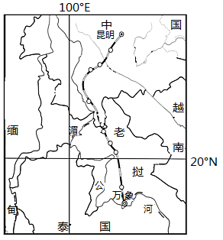
（1）从老挝“变陆锁国为陆联国”战略可知，从海陆位置看，老挝属于____国。
（2）某游客乘坐中老铁路列车从昆明市到万象市，列车行进方向是____。
（3）中老铁路全线桥隧占比高，主要因为沿线地区____。
（4）与湄公河水运相比，中老铁路运输突出优势是____。
（5）通过中老铁路泰国出口到我国的主要粮食是____。
【答案】（1）内陆 （2）自北向南 （3）多山地、河流 （4）速度快 （5）水稻
【解析】
【分析】本题以中老铁路为材料，涉及到东南亚国家的位置、河流、地形特点，铁路运输方式的优势及东南亚的农业生产特点，考查学生对东南亚这一区域地理的认知能力。
【小问1详解】
由图可知，从海陆位置看，老挝四面都被别的国家包围，是东南亚唯一 的内陆国家。
【小问2详解】
由图中经纬线分布可知，经线指示南北方向，从昆明互万象的铁路中，列车行进的方向大致是自北向南。
【小问3详解】
中老铁路桥隧占比重大，主要是由于沿线穿过高山、峡谷，多山地、河流，遇山修隧道，遇河架桥。
【小问4详解】
与湄公河的水运相比，中老铁路运速要更快，同时也比水运要更安全。
【小问5详解】
老挝地处中南半岛，属于热带季风气候，雨热同期的气候适合水稻生长，全年高温、可一年三熟，是世界著名的水稻出口国，出口到我国的主要粮食是水稻。
24. 阅读材料，结合所学知识，完成下列问题。
“一方水土养一方人”。受自然环境的影响，我国四大地理单元在传统民居、服饰等方面有很大的差异。下图为中国四大地理单元图和传统民居景观图。
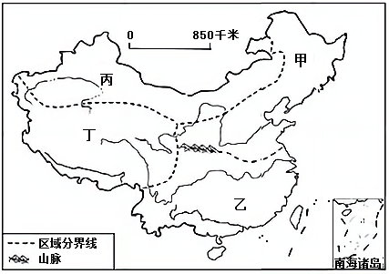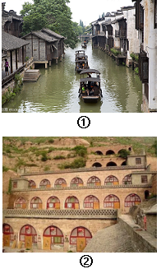
（1）图中甲、乙两大地理单元的界线山脉是____。
（2）受自然环境的影响，景观①多分布在甲、乙、丙、丁中的____地理单元；景观②多分布在我国黄土高原地区，该地区主要的生态环境问题是____。
（3）新疆的传统民居多为平顶屋，反映出当地降水____特点；西藏的传统服饰为藏袍，主要适应当地昼夜温差____的特点。
【答案】（1）秦岭 （2） ①. 乙 ②. 水土流失
（3） ①. 少 ②. 大
【解析】
【分析】本大题以我国四大地理区域图为材料，涉及我国的区域划分、分界线及区域差异等知识点，主要考查学生的读图能力和思维能力。
【小问1详解】
读图可知，根据地理位置可知，图中甲是北方地区，乙是南方地区，丙是西北地区，丁是青藏地区，图中甲和乙之间的界山是秦岭，它和淮河构成我国南北方地理界线，是一月份0℃等温线，是800毫米等降水量线，是湿润地区和半湿润地区的界线，是暖温带和亚热带的分界线。
【小问2详解】
读图①可知，该景观是我国江南水乡的景观，位于我国南方地区，这里降水丰富，传统交通工具是船。图②是黄土高原的窑洞，主要分布在北方地区，由于该地区土质疏松、降水集中多暴雨，地面植被少，造成水土流失严重。
【小问3详解】
我国西北的新疆深居内陆，距海遥远，海洋上水汽难以到达，所以该地区气候干旱，降水少，所以该地区的房屋多为平顶房；青藏地区地势高，气温低，昼夜温差大，西藏自治区的传统服饰是藏袍，用皮毛做成，一只袖子可以随时脱下，主要适应当地昼夜温差大的特点。
25. 阅读材料，结合所学知识，完成下列问题。
依据国家区域发展新棋局，长江流域要依托“黄金水道”，坚持生态优先、绿色发展的战略定位，推动上中下游协调发展，构建生态更优美、交通更顺畅、经济更协调、市场更统一、机制更科学的黄金经济带。下图为长三角地区和川渝地区示意图。
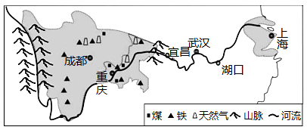
（1）“黄金水道”是指长江具有优越____的条件，有利于上中下游地区的联系。
（2）成都市所在省级行政区域的简称是____。
（3）与长三角地区相比，川渝地区发展工业的优势自然条件是____。
（4）坚持生态优先、绿色发展的战略定位，川渝地区应重点开发的清洁可再生能源是____。
（5）为推动流域协调发展，长三角地区为川渝地区的发展提供资金、____和管理经验。
【答案】（1）水运 （2）川或蜀
（3）资源丰富 （4）水能 （5）技术
【解析】
【分析】本大题以长江沿江地带图和资料为材料，涉及我国长江的航运、省级行政区的简称、川渝地区经济发展优势等知识点，主要考查学生的读图分析能力和思维能力。
【小问1详解】
长江是我国第一大河，宜宾以下四季通航，由于长江中下游地区地势低平，水量大，水流平稳，是我国航运价值最大的河流，有“黄金水道”之称。
【小问2详解】
读图可知，成都是四川省的行政中心，四川省简称川或蜀。
【小问3详解】
读图中阴影部分可知，川渝地区有丰富的煤、铁、天然气等矿产资源，为该地区重工业发展提供了有利条件。
【小问4详解】
读图可知，四川省西部横断山位于第一级阶梯和第二级阶梯交界处，东部地区位于第二级阶梯和第三级阶梯交界处，落差大、水能资源丰富。
【小问5详解】
长江三角洲地区经济发达，技术先进，川渝地区资源丰富，所以两地区可以协作发展，互惠互利，长三角地区为川渝地区的发展提供资金、技术和管理经验，川渝地区为长江三角洲地区提供资源和能源。
26. 阅读材料，结合所学知识，完成下列问题。
作为发展中的农业大国，我国的耕地数量不足，而总体质量状况也较差。近年来，农产品价格的持续低迷和农业生产资料的猛涨，耕地撂荒面积与日俱增，已经严重影响到农业生产安全。图为2000～2007年我国耕地面积变化图和2000～2007年我国各类土地面积变化情况。
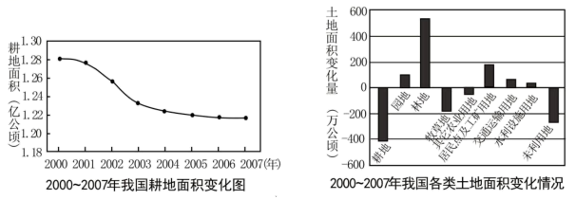
（1）2000～2007年我国耕地面积的总体变化趋势是____，各类土地中面积增加最多的是____。
（2）农村耕地撂荒产生的根本原因是耕地收益____。
（3）针对当前我国农村耕地撂荒现象，请提出两条合理化的建议。
【答案】（1） ① 减少 ②. 林地 （2）低
（3）加快推进规模化生产，健全市场机制，加大对农产品的价格保护，改善基础设施和农技应用，鼓励城镇居民和公职人员到乡村种植，加快土地流转等
【解析】
【分析】本大题以我国耕地的变化图和各类土地资源变化图为材料，涉及我国土地资源的国情，出现的问题及解决措施等知识点，主要考查学生的读图分析能力和思维能力。
【小问1详解】
读2000-2007年我国耕地面积的总体变化图可知，从2000年以来到2007年我国耕地面积一直在减少。由2000-20007年各类土地面积变化可知，在各类土地中，增加最多的是林地，减少最多的是耕地。
【小问2详解】
读材料“农产品价格的持续低迷和农业生产资料的猛涨，耕地撂荒面积与日俱增，”可知，农村耕地撂荒产生的根本原因是由于农产品的价格低迷和农资价格上涨造成的耕地收益低，许多农民到城里打工，所以土地撂荒现象严重。
【小问3详解】
联系实际可知，农村机械化水平较低，劳动力不足，基础设施不完善，农产品价格过低，针对这些问题，可以采取加快推进规模化生产，健全市场机制，加大对农产品的价格保护，改善基础设施和农技应用，鼓励城镇居民和公职人员到乡村种植，加快土地流转等措施。

